ÁREAS DE SUPERFÍCIES DE REVOLUÇÃO

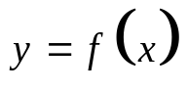
ds
x
y
0

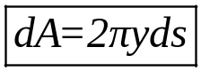

1) Coordenadas cartesianas:
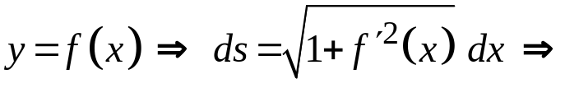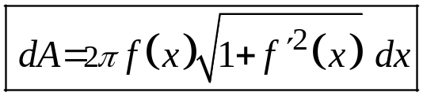
2) Coordenadas polares:
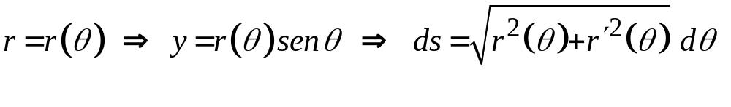
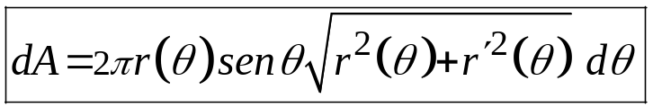
3) Coordenadas paramétricas:
